Zad. 1

Metoda **rysuj_kwadrat_max**

Rezultat

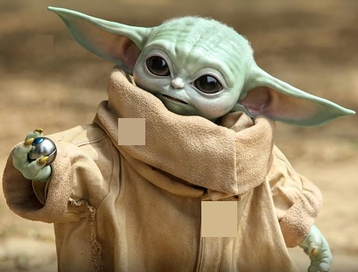

Metoda **rysuj_kwadrat_min**

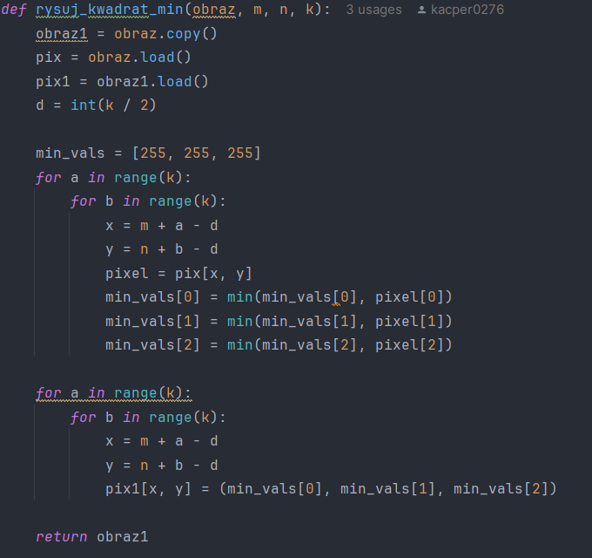

Rezultat

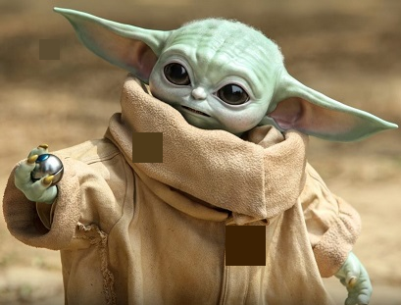

Zad. 2

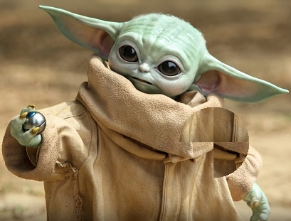

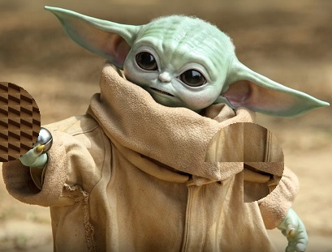

Zad. 3

Funkcja działa niepoprawnie, bo zmienia piksele "w miejscu", przez co odczytywane wartości są już zmodyfikowane, co prowadzi do zniekształceń obrazu.